- Trainer.py-get_ray_function混合角度策略
问题：random_proj=True 时，每次迭代都用随机角度生成光线，但target_att（MSE 的监督目标）始终来自固定 0°/90° 的真实投影。MSE loss 在比较不同角度的投影，是一个错误的监督信号，导致网络学到的是噪声而非有意义的结构。
位置：trainer.py 中 get_ray_function 方法
原代码：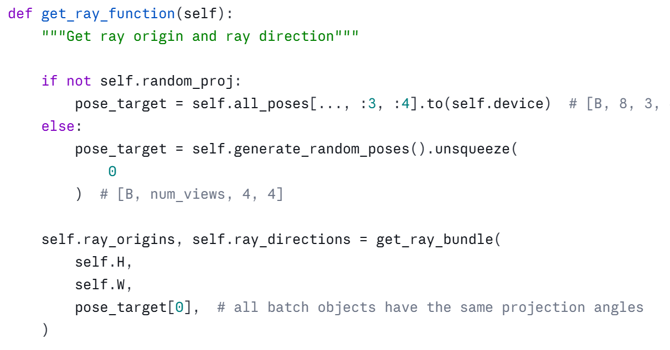
修改后：
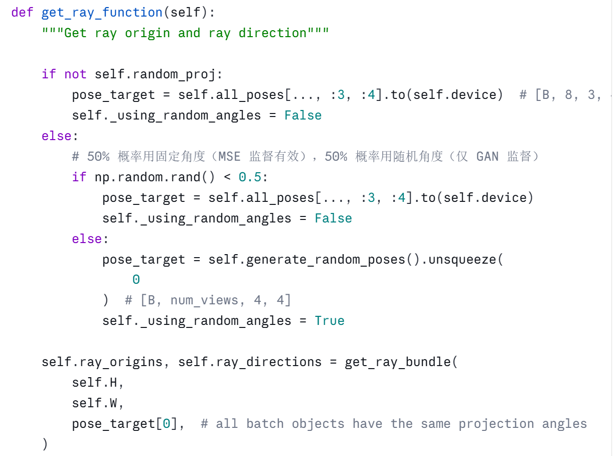
分析：固定角度的 50%（MSE + GAN）—— 锚定现实：当掷骰子使用 0°/90° 时，MSE 监督被激活。这就像一根定海神针，强迫网络生成的 3D 结构在正交视角上必须绝对忠于真实的物理实验数据，防止模型在 GAN 的“自由发挥”下偏离真实样本（防止几何漂移 Geometry Drift）。
随机角度的 50%（纯 GAN）—— 结构探索与正则化：当切换到随机角度时，虽然没有真实的该角度图片来算 MSE，但通过把生成的未知视角图片喂给 GAN 判别器，判别器会判断：“这张图看起来符合物理上枝晶 X-ray 投影的纹理特征吗？”。这迫使模型在未被观测到的视角上也保持物理真实的平滑度、边缘和连续性，有效消除了少视角重建常见的拉伸和伪影。
原理：固定角度迭代：光线方向与 target_att 匹配 → MSE + GAN 双重监督
随机角度迭代：光线方向与 target_att 不匹配 → 只有 GAN 监督（MSE 需置零，见修改 3）
- Trainer.py-随机角度时屏蔽MSEloss
配合上一修改，当使用随机角度时，MSE loss清零，否则错误的MSE梯度会干扰网络
位置：trainer.py 中 optimization 方法
原代码：
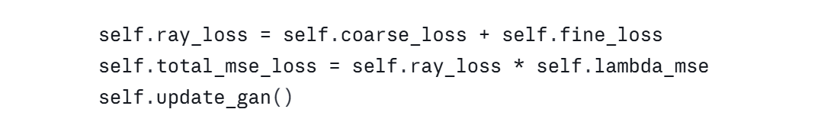
修改为：
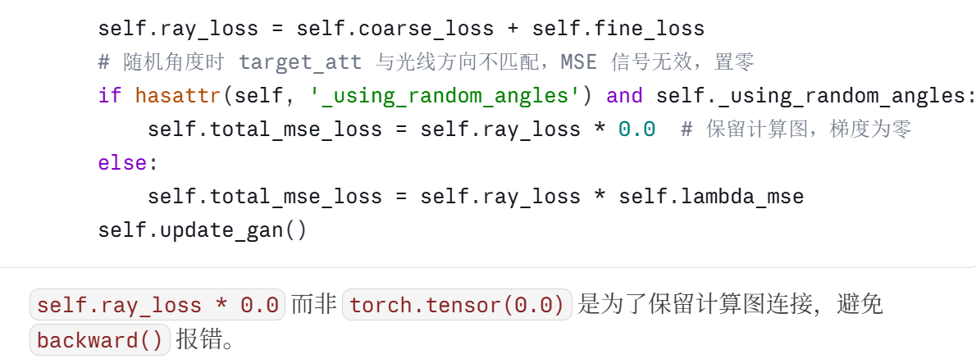
- trainer.py — lambda_generator=0 时跳过 GAN
问题：即使设 --lambda_generator 0.0（纯 MSE 预训练），update_gan() 仍会执行判别器完整的前向/反向传播，白白浪费约 30% 的 GPU 计算。且 Stage 1 的 GAN 崩溃正是因为判别器在高 MSE 权重下无法稳定训练
位置：trainer.py 中 optimization 方法末尾（紧接修改2）
原代码：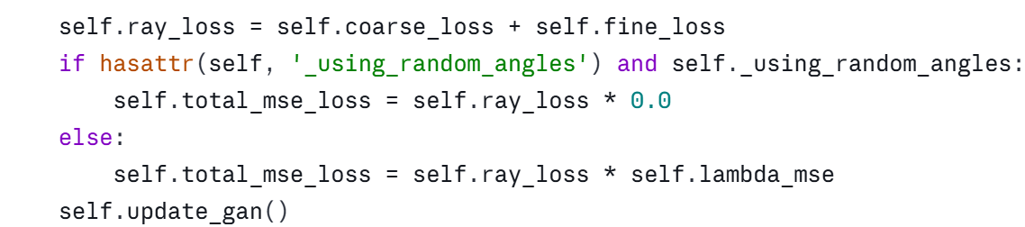
修改为：
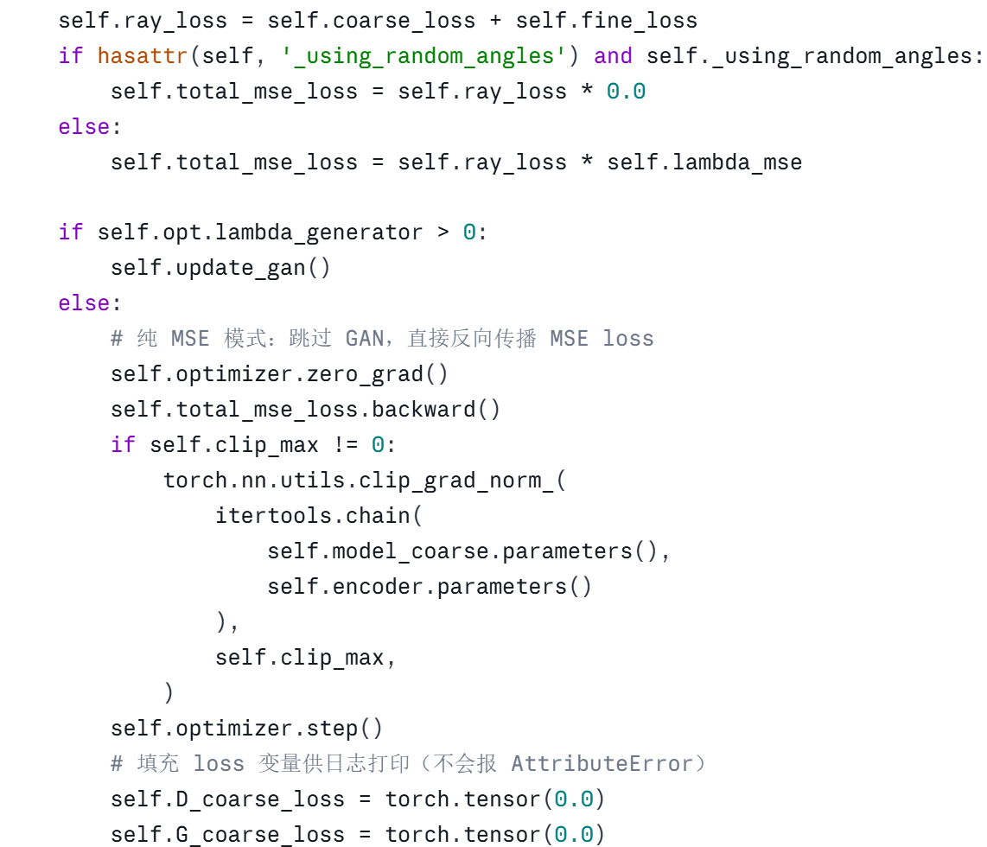
- utils.py – save_tensor_plot加诊断信息
问题；当前 plt.imshow 无 vmin/vmax 且无 colorbar。当网络输出接近常数（如全紫色），自动缩放让你无法判断像素值范围，难以快速诊断问题。
原代码：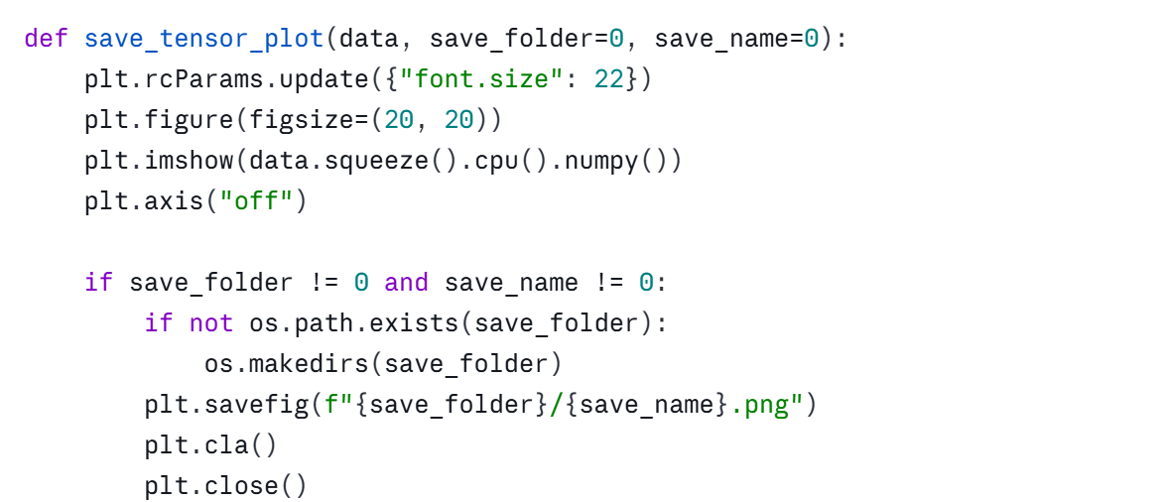
修改为：
